PRESSEMITTEILUNG

Korntal-Münchingen, 13. August 2013

Pharmalogistik-Institut EIPL bietet GDP-Schulungskonzept
Kurse für Spediteure und Verlader zur praktischen Umsetzung der GDP-Novelle

Seit März 2013 gilt die Novelle der EU-Richtlinie Good Distribution Practice (GDP).
Sie überträgt die bekannten Grundsätze der Pharmaherstellung zunehmend auf den Arzneimitteltransport, wodurch die Anforderungen an Transport- und Pharma-Unternehmen steigen. Aufgrund des hohen Informationsbedarfs bietet das EIPL European Institute for Pharma Logistics GmbH ab Oktober verschiedene Module für GDP-Personalschulungen an. Neben Fahrern sowie Lager- und Dispositionspersonal werden auch Qualitätsmanagement-Beauftragte und Geschäftsführer angesprochen. Die Kurse finden beim Kunden vor Ort zu einem individuell zu vereinbarenden Termin statt. Firmen sparen dadurch nicht nur zusätzliche Kosten und Zeit, sondern erhalten auch auf den Betrieb individuell zugeschnittene Kurse. Die Schulungen dauern drei bis acht Stunden und sind ab 990 Euro zzgl. MwSt. pro Kurseinheit buchbar. Weitere Informationen erhalten Interessenten direkt bei der zuständigen Ansprechpartnerin Diana Jalen unter diana.jalen@eipl-institute.eu und telefonisch unter +49 (0)7150-35179-250.

„Die ,vier Säulen der Pharmalogistik’ – Auditierung, Qualitätsmanagement, Fahrzeugqualifizierung, Personalqualifizierung – sind die Basis für eine GDP-konforme Pharmalogistik“, so Christian Specht, Senior Consultant bei EIPL. „An der Schnittstelle zwischen Herstellung und Transport von Pharmaprodukten leisten wir hierbei eine qualifizierte und interdisziplinäre Beratung.“ Die verschiedenen GDP-Module vermitteln sowohl Grundlagenwissen als auch Praxisanleitungen für den Auf- und Ausbau von GDP-Prozessen. Die zugrunde liegende Novelle der EU-Richtlinie Good Distribution Practice (GDP) ist am 8. März 2013 in Kraft getreten. Sie löst die bisher gültige Fassung des europäischen Regelwerkes für den Transport von Medikamenten aus dem Jahr 1994 ab.

Bildmaterial:
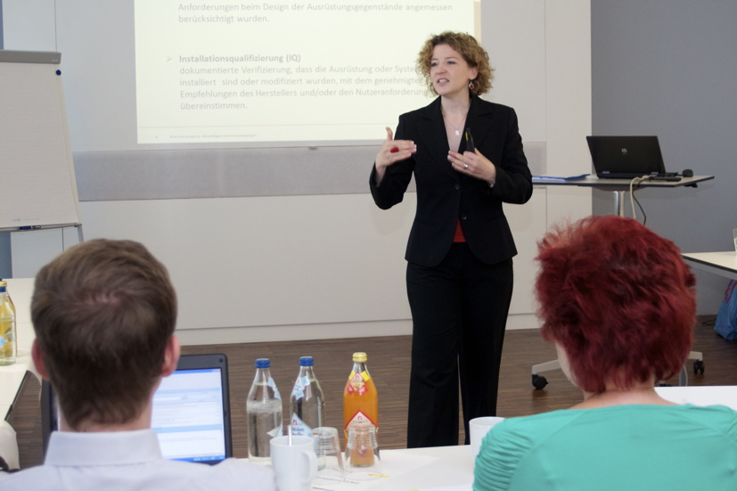
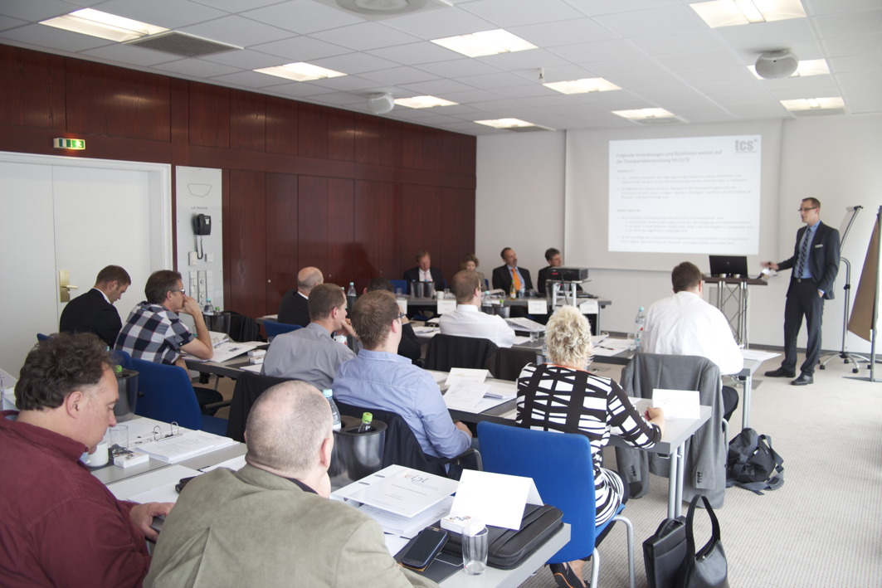

EIPL unterstützt Verlader und Spediteure mit diversen Fachschulungen:
Im Bild links das GDP-Praxisseminar, das im Juni 2013 in Stuttgart abgehalten wurde
Im Bild rechts die EIPL-Referentin Diana Jalen auf einer GDP-Schulung

Übersicht Schulungen EIPL:

Module | Zielgruppe | Dauer
1: Basistraining GMP/GDP für Logistik- und Transportunternehmen | GF, QMB, FP, Dispo, Fahrer * | 8 Stunden inkl. Erfolgskontrolle
2: Basistraining GDP für EIPL-Partnerbetriebe | GF, QMB, Vertriebs- und Werkstattmitarbeiter, Serviceleiter | 8 Stunden inklusive Erfolgskontrolle
3: Grundlagenschulung für technische Servicebetriebe | Werkstattmitarbeiter, Serviceleiter | 4 Stunden
4: Gesetzliche Grundlagen und vertragliche Vereinbarungen | GF, QMB, FB | 5 Stunden
5: GMP-Systeme für Logistik- und Transportunternehmen | GF, QMB, FP | 4 Stunden
6: Implementierung eines GMP-Systems im Unternehmen** | Individuell, nach Kundenvorgabe | Individuell, nach Abstimmung mit dem Kunden
7: GDP-konformer Pharmatransport | Fahrer | 4 Stunden
8: Abweichungen/Change Control | QMB, FP | 3 Stunden
9: Workshop Auditvorbereitung | GF, QMB, FP | 4 Stunden
*maximal 10 Teilnehmer **nur in Verbindung mit eines durch EIPL erstellten/betreuten GMP-Systems buchbar

Weitere Informationen:  EIPL European Institute for Pharma Logistics GmbH  Diana Jalen, Projekt-Managerin  Lingwiesenstraße 2 - 70825 Korntal Münchingen  Telefon: +49 (0)7150-35179-250  Telefax: +49(0)7150-35179-255  diana.jalen@eipl-institute.eu  www.eipl-institute.eu | Pressearbeit:  Press’n’Relations GmbH  Bruno Lukas  Magirusstraße 33 - 89077 Ulm  Telefon: 0731-9628717  Telefax: 0731-9628797  blu@press-n-relations.de  www.press-n-relations.de

EIPL European Institute für Pharma Logistics GmbH
Das 2012 gegründete EIPL European Institute für Pharma Logistics GmbH mit Sitz in Korntal-Münchingen bei Stuttgart hat sich auf Wissensvermittlung und Services an der Schnittstelle zwischen Pharma und Logistik spezialisiert. Das interdisziplinär zusammengesetzte Team ist mit dem Ziel angetreten, als unabhängige Instanz zwischen Pharmabranche und der Logistikbranche zu vermitteln und beratend tätig zu sein. Als sogenannte „Qualified Person“ (QP) unterstützt der Institutsleiter und Geschäftsführer Dr. Thomas Beckert zusammen mit seinem EIPL-Team Unternehmen bei der Qualifizierung von Fahrzeugen und Personalschulungen. Das Institut erstellt zudem Gutachten, führt Audits durch und erstellt auf Wunsch komplette Qualitätssicherungssysteme für Pharmatransport-Unternehmen.

